Podrá encontrar más información sobre el desarrollo que permitió llegar a este resultado en:

https://github.com/amendivilsejin/training_analitica_2nd_module_repo

A partir de los archivos de texto de la fuente de datos, se lograron recopilar X palabras. A continuación, se presenta un histograma de frecuencias y medidas de tendencia central de de sus longitudes:

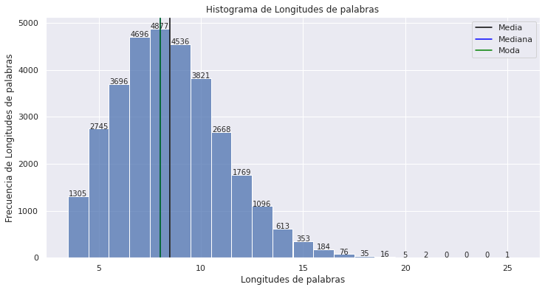

La media de Longitudes de palabras es: 8.496368560349604 caracteres

La mediana de Longitudes de palabras es: 8.0 caracteres

La moda de Longitudes de palabras es: 8 caracteres